Руководство пользователя
Содержание
Руководство пользователя 1
Об этом движке 2
Часть 1. Общие сведения 3
Пользователи и группы пользователей 3
Как реализован административный интерфейс сайта 3
Меню, скрытое меню, понятие страницы 4
Секции и виджеты 5
Термины и определения 6
Часть 2. Общие задачи 8
Общие настройки сайта 8
Заметки для администрации 9
Настройка вида ссылок (ЧПУ) 10
Различный дизайн для разных страниц сайта 11
Часть 3. Управление основным контентом 12
Как добавить ссылку в меню 12
Создание, изменение и удаление обычных статей 13
Создание, изменение и удаление блога 14
Создание, изменение и удаление списка статей (категории статей) 16
Создание и управление разделом «часто задаваемые вопросы» (F.A.Q.) 17
Создание и управление контактной формой (обратная связь, заказать звонок и т. д.) 19
Управление полями контактной формы 20
Интернет-магазин 23
Общие настройки 23
Создание, изменение и удаление раздела (категории товаров) 23
Добавление, изменение и удаление товаров 25
Управление изображениями товаров 28
Управление группами товаров 28
Дополнительные характеристики товаров 29
Модификации (варианты) товара 32
Настройка оформления заказа 33
Универсальный каталог 34
Настройка атрибутов каталога 35
Добавление, изменение и удаление записей каталога 38
Создание и управление галереей демотиваторов 39
Часть 4. Управление виджетами (дополнительные информационные и функциональные блоки) 40
Управление виджетами 40
Создание и изменение виджета, страницы публикации виджета 41
Блок новостной ленты (блога) 43
Блок со списком ссылок на статьи 45
Добавление меню 45
Как вставить контактную форму (обратная связь) 46
Как вставить произвольный текст 47
Как вставить блок последних сообщений чата 48
Как вставить блок голосования (опроса) 50

Об этом движке
Данное руководство содержит информацию, призванную помочь в эффективном управлении сайтом, построенном на основе движка с условным названием Ё. Информация представлена максимально кратко и конкретно — раздел, который вы сейчас читаете, содержит много больше «воды», чем всё последующее руководство.
Управление сайтом реализовано максимально удобно и понятно. Внизу почти каждого диалогового окна интерфейса администратора содержится небольшой текст, поясняющий назначение основных элементов управления.
Важно отметить, что интерфейс администратора индивидуален для каждого сайта и может значительно отличаться от приведённого в этом руководстве.
Настоятельно рекомендуется сначала полностью прочесть первую часть этого руководства, прежде чем что-то делать. Там совсем немного информации и её изучение не займёт много времени, но зато у вас будет понимание на чём базируется вся система, появятся общие представления о принципах управления вашим сайтом.
Во второй части руководства дана информация по выполнению общих задач (общие настройки, мета-теги, e-mail администрации, настройка вида ссылок, переключение дизайна и т.д.).
Третья часть руководства содержит информацию по управлению основным содержимым сайта (как добавить страницу, как создать категорию или товар интернет-магазина, как добавить страницу с формой обратной связи и т.д.). Этот раздел построен в виде «вопрос-ответ».
Четвёртая часть содержит информацию по управлению второстепенными данными сайта, например лентой новостей, слайдером на главной странице, меню слева, категориями товаров справа, текстом внизу страницы (копирайт) и т.д. Раздел также построен в виде «вопрос-ответ».
Пятая часть описывает дополнительные задачи и настройки системы.

Часть 1. Общие сведения
В данном разделе даётся общая информация о принципах работы движка. Рекомендуется прочитать этот раздел полностью перед переходом к другим частям руководства.

Пользователи и группы пользователей
Каждый посетитель, который регистрируется на сайте, относится к одной из 255 групп пользователей. Эти группы индивидуальны для каждого конкретного сайта, но общий смысл таков: чем больше номер группы, тем больше прав у пользователя, хотя эта градация весьма условна. Однако группы 200 и больше относятся к администраторам и пользователи этих групп имеют какие-либо права управления сайтом. Что конкретно может пользователь той или иной группы (200 или больше) задаётся администратором. Обычно на сайте можно выделить такие группы как «редактор» и «администратор». Пользователи группы «редактор» имеют доступ к управлению содержимым сайта, но не имеют доступа к настройке сайта или добавлении новых разделов.
Группы меньше 200 зарезервированы для «обычных» пользователей. Особая группа 255 — суперпользователь — ему доступны все административные функции сайта.

Как реализован административный интерфейс сайта
Чтобы получить доступ к функциям управления сайтом необходимо авторизоваться (войти на сайт) любым из доступных способов. Если на вашем сайте предусмотрен личный кабинет или регистрация пользователей, то вы можете войти на сайт введя логин и пароль точно также, как это делают обычные посетители сайта. Если же регистрация пользователей не предусмотрена, то наберите в браузере следующий адрес: http://ваш_сайт/user/login. Откроется страница, где вы можете ввести ваш логин и пароль.
Чтобы выйти из режима редактирования наберите в браузере: http://ваш_сайт/user/logout.

По умолчанию суперпользователь: логин «root», пароль «masterkey».

Админка построена по принципу «что вижу, то и редактирую». Это означает, что администратор управляет сайтом, используя элементы управления, расположенные на той самой странице, которую он хочет изменить. Всех проще продемонстрировать это на примере:
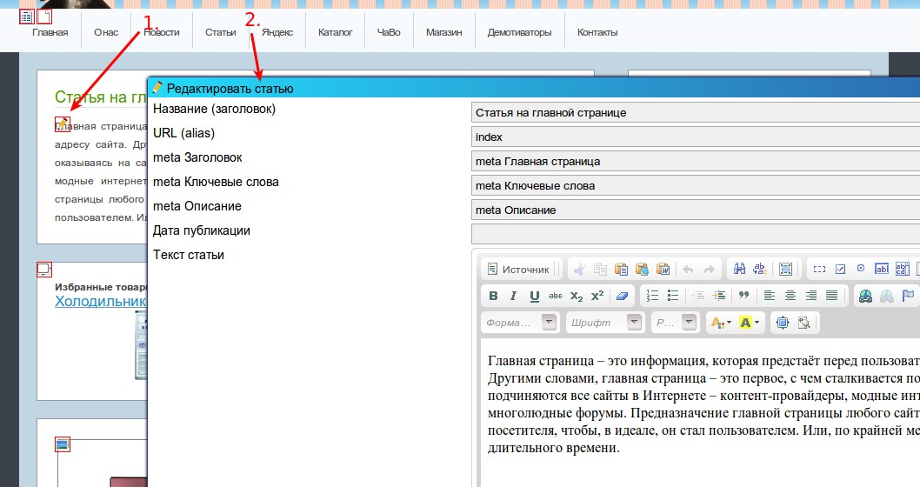
В данном примере пиктограмма с изображением карандаша (стрелка №1) расположена под заголовком статьи. При нажатии на эту кнопку открывается диалоговое окно (стрелка №2), в котором можно изменить текст статьи и другую информацию. Аналогичным образом происходит управление всеми элементами сайта. Чтобы, например, добавить товар в какую-либо категорию интернет-магазина необходимо открыть страницу с этой категорией и нажать кнопку «добавить товар» и т.д.

Меню, скрытое меню, понятие страницы
Для того, чтобы добавить новую страницу (например новую статью), необходимо добавить ещё одну ссылку в какое-либо меню на сайте, а затем выбрать тип меню (статья). Для тех случаев, когда нужно добавить страницу, но нет надобности добавлять ссылку ни в одно из меню, существует специальное «скрытое меню». Это меню нигде не отображается на сайте.
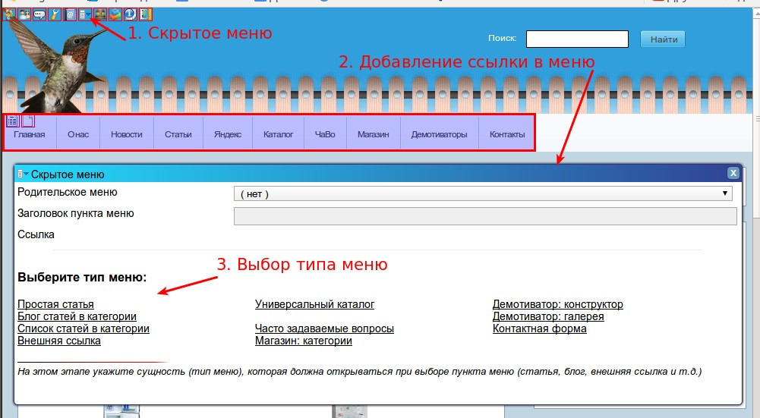
На самом деле никакой привязки страницы к ссылке в меню нет — это просто удобный и эффективный способ управления страницами сайта.
Всегда можно добавить несколько ссылок из меню на одну и ту же страницу, и все они будут равнозначны. При этом сама страница перестанет существовать только тогда, когда будет удалена последняя ссылка на эту страницу.

Секции и виджеты
Всё содержимое сайта подразделяется на две части: основное содержимое и дополнительное. Дополнительный контент — это блоки, расположенные по бокам, над или под основным текстом сайта. В этих блоках обычно располагаются новостная лента, категории товаров интернет-магазина, информация об акциях, форма авторизация, избранные товары и так далее.
Управление этими блоками осуществляется посредством секций. Секция — это заранее определённая область на сайте, предназначенная для вывода дополнительной информации. Каждый блок, например, новостная лента или кнопка «обратный звонок» называется виджетом. Разумеется, в одном месте (секции) может быть несколько блоков (виджетов).
На рисунке ниже представлен макет страницы сайта. На нём красным цветом обозначены секции и основное содержимое сайта. Синим цветом обозначены границы виджетов.
Подробнее про виджеты описано в четвёртой части руководства.

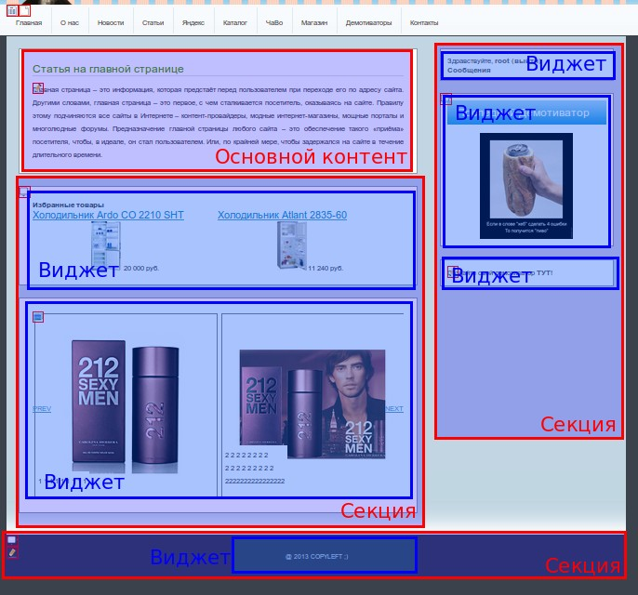
Термины и определения
Контент — какое-либо полезное конечному пользователю содержимое страницы сайта — это может быть текст, изображения, вставки видео, комплексная информация (например товар).
CMS, движок — система управления контентом. Под этим термином понимается данная система.
Секция — заранее определённая область на сайте, предназначенная для вывода дополнительной информации, например ленты новостей сбоку от основного содержимого.
Виджет — законченный блок информации, который выводится в секции.
Админка — административный интерфейс — обобщённое понятие, включающее в себя элементы управления сайтом, доступные только администраторам.
Авторизация — процесс или действия пользователя, в результате которых сайт «узнаёт» пользователя. Как правило заключается в вводе логина и пароля.
Меню — вертикальная или горизонтальная полоса, состоящая из ссылок на основные страницы сайта. Как правило, на сайте всегда есть меню, которое отображается на всех страницах сайта и предоставляет доступ ко всем основным разделам. Разумеется, на сайте может быть несколько меню.
Тип меню — подразумевается вид страницы, на которую ссылается какая-либо ссылка меню. Например, если ссылка «о нас» ссылается на текстовую страницу «о компании», то типом меню будет «простая статья».
Блог — список стетей, состоящий из заголовков, вступительного текста и ссылки «подробее». При переходе по этой ссылке открывается полный текст статьи. Яркий пример блога — новостная лента.
Браузер — программа, предназначенная для просмотра страниц сайтов. Популярные браузеры: Google chrome, Firefox, Opera, Internet Explorer.
Пагинация — разделение большого количества однотипных записей на несколько страниц, когда на каждой такой странице публикуется только часть записей. Также под пагинацией понимается строка ссылок на эти дополнительные страницы, обычно она выглядит примерно так: « назад 1 … 11 [12] 13 … 27 далее ».
Форма, контактная форма — подразумевается совокупность запрашиваемых у посетителя данных и кнопки «отправить». Например форма авторизации обычно содержит текстовые поля «логин» и «пароль», а также кнопку «войти».
Поле формы — элемент формы, предназначенный для запроса у посетителя каких-либо данных. Может быть текстовым полем (запрос произвольной строки текста), выпадающим списком (выбор одного из предложенных значений), чекбоксом (да/нет) или другим.

Часть 2. Общие задачи
Перед изучением содержимого этого раздела рекомендуется полностью прочитать первую часть руководства — это не займёт много времени.

Общие настройки сайта
Авторизуйтесь на сайте. В левом верхнем углу сайта нажмите на пиктограмме с изображением гаечного ключа (при наведении курсора мыши появится всплывающая подсказка «общие настройки»).
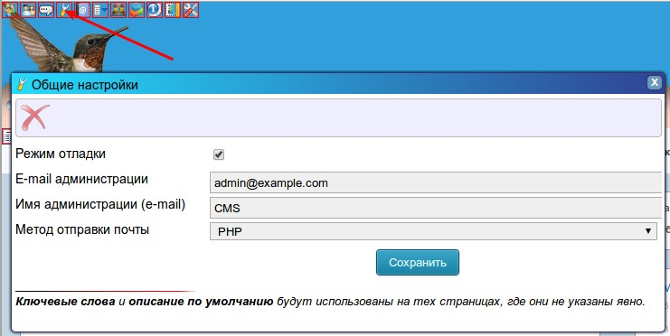
Смысл полей следующий:
- Режим отладки. Используется для настройки, переноса сайта или устранения ошибок. Отключает кеширование, а также включает вывод ошибок.
- E-mail администратора и имя администратора (e-mail). Адрес электронной почты и имя отправителя письма. Используется при отправке каких-либо писем с сайта. Кроме того на этот адрес электронной почты могут приходить письма от контактных форм, расположенных на сайте или уведомления о сделанном заказе. Для каждой контактной формы, ровно как и для интернет-магазина, можно указать свой адрес электронной почты или указать, что нужно использовать адрес электронной почты, заданный в «общих настройках». Таким образом через это поле можно сменить адрес электронной почты сразу во всех компонентах сайта.
Кнопка в виде красного креста с подписью «очистить кеш» позволяет удалить все кешированные данные.

Заметки для администрации
Представляет из себя некую записную книжку, которая доступна только администраторам. В этом разделе часто хранится дополнительная информация по сайту, например, описание работы с какими-либо сложными объектами сайта или пароль почтового аккаунта.
Для доступа к модулю нажмите в левом верхнем углу сайта на пиктограмме с изображением буквы «i» и всплывающей подсказкой «заметки, информация для администрации».
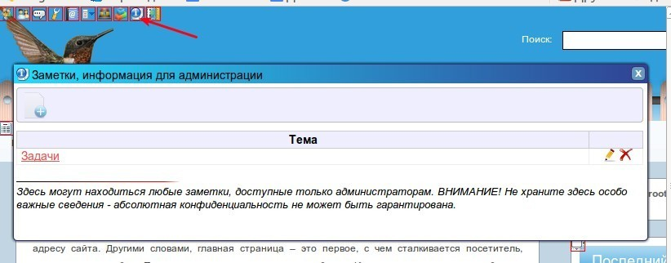
Любой пользователь может создавать неограниченное количество заметок. Работа с ними доступна в двух режимах: только чтение (просмотр) и редактирование.
Заметки устроены таким образом, что редактировать их могут все пользователи, относящиеся к вашей группе пользователей.
На рисунке ниже изображена форма добавления (редактирования) заметки.
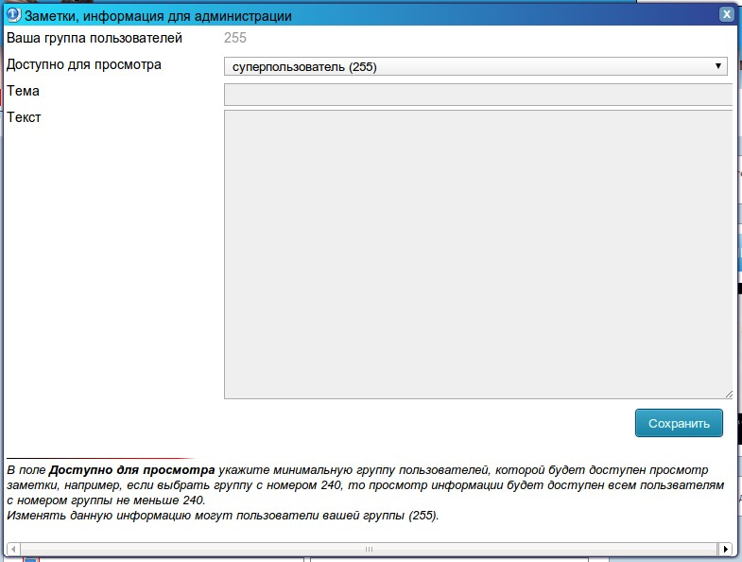
Поле доступно для редактирования указывает минимальный номер группы пользователей, которой доступен просмотр этой заметки. Просмотр будет доступен также всем группам, номер которой выше указанной. Например, если указать «240», то просматривать эту заметку смогут пользователи, относящиеся к группам с номерами 240 и больше.

Настройка вида ссылок (ЧПУ)
Система устроена так, что позволяет задавать страницам сайта практически любые ссылки. Настройка вида ссылок осуществляется простым вводом преобразований в виде «старая ссылка — новая ссылка». В верхнем левом углу нажмите кнопку с изображением знака «@» и всплывающей подсказкой «преобразование ссылок (ЧПУ)».
В поле главная страница (относительный URL) определяется что будет выводиться на главной странице сайта. Изменять содержимое этого поля не требуется.
В поле преобразование URL вводятся строки «старая ссылка — новая ссылка». Например, если на сайте есть статья «о компании» и в этой статье в поле «псевдоним» введено «about», то по умолчанию эта страница будет доступна по адресу:
http://ваш_сайт/article/view/about
Вид этой ссылки можно сделать более привлекательным, для этого в поле «преобразование URL» нужно добавить такую строку:
article/view/about=o_kompanii
Теперь статья будет доступна по адресу http://ваш_сайт/o_kompanii. При этом система автоматически будет использовать новые ссылки везде, где это возможно. Разумеется кроме тех случаев, когда ссылка вставлена пользователем в какой-либо текст на сайте.
Подобные правила преобразования действуют и на часть ссылок. Например, такое правило:
article/blog/news=news
Позволяет изменить адрес всех статей новостной ленты. Страницы http://ваш_сайт/article/blog/news/news1, http://ваш_сайт/article/blog/news/news2 и т.д. будут теперь доступны по адресу http://ваш_сайт/news/news1, http://ваш_сайт/news/news2 и т.д.

Различный дизайн для разных страниц сайта
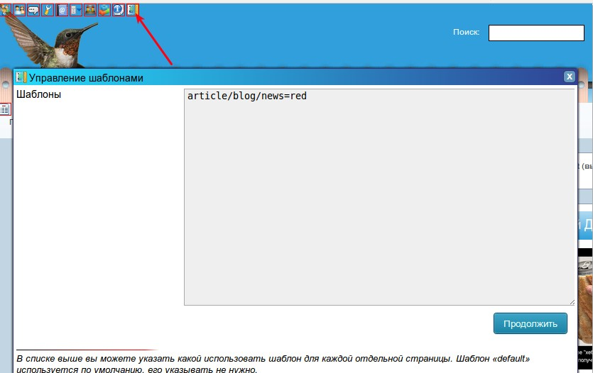
Если на вашем сайте предусмотрен различный дизайн для разных страниц, вы можете указывать различные шаблоны для тех или иных страниц сайта при помощи специального модуля. Для доступа к эому модуля нужно нажать в левом верхнем углу сайта на пиктограмме с изображением макета и всплывающей подсказкой «управление шаблонами».
В текстовом поле указываются строки «страница=имя_шаблона». «Страница» - это относительная ссылка на страницу. Внизу окна вы можете видеть список доступных шаблонов. В этом окне ссылки должны быть указаны в их естественном виде, тоесть если адрес какой-либо страницы был изменён (смотрите раздел «преобразование ссылок (чпу)», то нужно указывать первоначальную ссылку, а не ту, которую вы видите в браузере.
Можно указывать не всю ссылку, а только её часть. Например, для указанной на рисунке ссылке article/blog/news будет использоваться шаблон «red» для всех новостей, тоесть для страниц http://ваш_сайт/article/blog/news/article-1, http://ваш_сайт/article/blog/news/article-2 и т. д.

Часть 3. Управление основным контентом
Перед изучением содержимого этого раздела рекомендуется полностью прочитать первую часть руководства — это не займёт много времени.

Как добавить ссылку в меню
Рядом с каждым меню на сайте расположены две кнопки: «управление меню» (пиктограмма с изображением страницы со списком) и «добавить пункт меню» (пиктограмма с изображением чистого листа с загнутым уголком).
При нажатии на первую пиктограмму откроется диалоговое окно со списком уже существующих ссылок в меню. На этой странице вы можете изменить одну из ссылок, добавить, удалить или поменять местами ссылки.
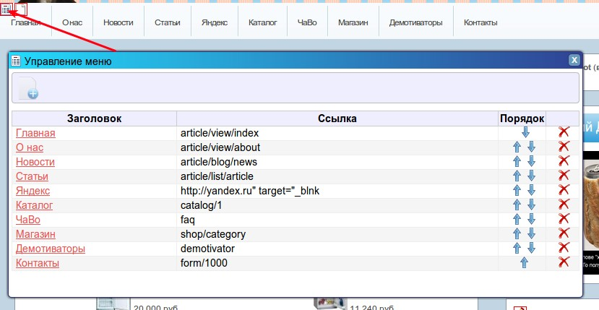
При нажатии на кнопку «добавить пункт меню» откроется диалоговое окно, представленное на рисунке ниже. Система устроена таким образом, что добавляя ссылку в меню, вы сразу же создаёте страницу, на которую будет ссылаться эта ссылка. Справедливо и обратное: при удалении ссылки из меню удаляется также и созданная страница.
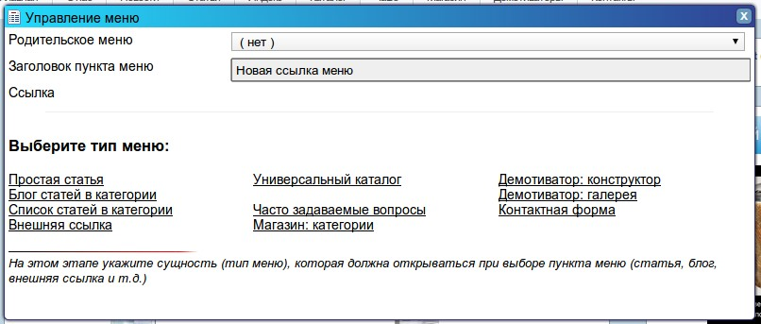
Если на какую-либо страницу существует несколько ссылок в меню, то эта страница будет разрушена только после удаления всех ссылок.
Пожалуйста, будьте внимательны при удалении ссылок из меню чтобы не разрушить важные для вас данные!
Меню может иметь не ограниченную вложенность. В этом случае при наведении курсора мыши на родительский пункт меню будет появляться выпадающее меню, содержащее вложенные ссылки.
При добавлении ссылки в меню нужно сначала выбрать родительский пункт, затем ввести заголовок, который будет отображаться в меню. После этого в блоке «выберите тип меню:» нужно щёлкнуть мышкой по требуемому типу создаваемой страницы. После этого откроется диалоговое окно, содержимое которого зависит от выбранного типа (описывается подробнее в других разделах).

Создание, изменение и удаление обычных статей
Чтобы добавить на сайт обычную текстовую страницу нужно нажать на пиктограмме «добавить пункт меню», расположенной рядом с каждым меню. Далее выбрать тип создаваемой страницы «простая статья» (используйте «скрытое меню», если ссылка в меню не нужна).
Смысл полей следующий:
- Название. Отображаемый на сайте заголовок статьи.
- URL (псевдоним). Псевдоним статьи, из которого строится ссылка на данную страницу. В приведённом примере статья будет доступна по ссылке http://ваш_сайт/artice/view/about.
- meta Заголовок, meta Ключевые слова, meta Описание. Метаданные страницы. Если описание и ключевые слова не введены, то будут использованы ключевые слова и описание из «общих настроек». Если поле «meta Заголовок» не заполнено, то в тег <title> будет подставлен заголовок из поля «название».
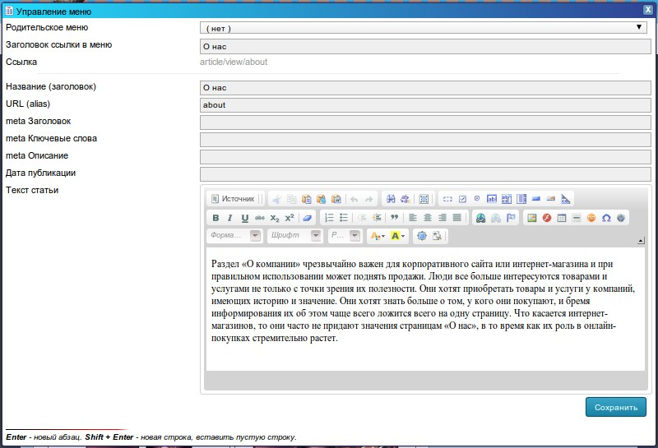
- Дата публикации. Если введена, то будет отображаться под заголовком статьи.
Для редактирования текста не обязательно открывать список ссылок меню. Достаточно открыть эту страницу в браузере и нажать на пиктограмму с изображением карандаша и всплывающей подсказкой «редактировать статью». Эта кнопка располагается рядом с заголовком статьи.

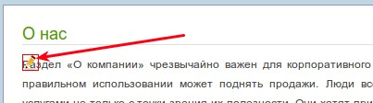
Чтобы удалить статью нужно просто удалить соответствующую ссылку из меню. При этом, если на одну статью есть несколько ссылок в меню, то страница будет удалена только тогда, когда будет удалена последняя ссылка.
Обратите внимание: при удалении статьи, которая в данный момент открыта в браузере, на экране появится сообщение «Страница не найдена» (ошибка 404) — её появление очевидно: ведь эта страница только что была удалена!

Создание, изменение и удаление блога
Чтобы добавить страницу с блогом (список статей со вступительным текстом) необходимо нажать кнопку «добавить пункт меню», расположенную рядом с каждым меню на сайте. Далее в области «выберите тип создаваемой страницы:» выбрать «блог статей в категории».
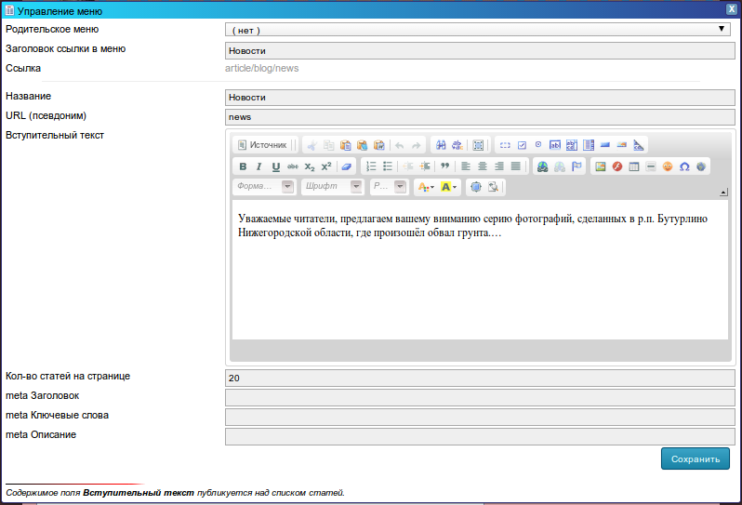
Смысл полей следующий:
- Название. Заголовок, который отображается на странице.
- URL (псевдоним). Определяет ссылку на создаваемую страницу. В приведённом примере страница будет доступна по адресу http://ваш_сайт/article/blog/news.
- Вступительный текст. Этот текст отображается на странице над списком постов (статей).
- Кол-во статей на странице. Это настройка пагинации: на одной странице будет публиковаться только указанное число записей, а остальные будут доступны на других дополнительных страницах.
- meta Заголовок, meta Ключевые слова, meta Описание. Метаданные страницы. Если описание и ключевые слова не введены, то будут использованы ключевые слова и описание из «общих настроек». Если поле «meta Заголовок» не заполнено, то в тег <title> будет подставлен заголовок из поля «название».
После нажатия кнопки «Сохранить» страница будет создана, а ссылка на неё добавлена в соответствующее меню. Перейдите по этой ссылке. Рядом с заголовком страницы расположены две пиктограммы: одна с изображением карандаша и всплывающей подсказкой «Править заголовок, мета-теги блога» и другая — изображение чистой страницы с загнутым углом и всплывающей подсказкой «Добавить новую статью в блог».
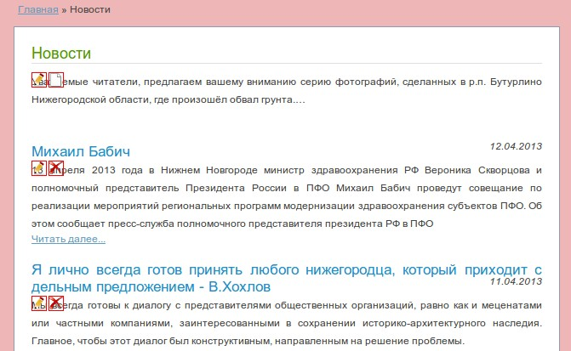
При нажатии на первую откроется окно редактирования блога. Оно аналогично описанному выше, только без полей для редактирования ссылки в меню. При нажатии на второй пиктограмме откроется диалоговое окно добавления новой статьи в блог.
После добавления в блог каких-либо статей, рядом с каждой из них будут расположены дополнительные кнопки («редактировать» и «удалить»).
Диалоговое окно добавления/изменения статьи блога аналогично окну редактирования обычной статьи и описано в разделе «Создание, изменение и удаление обычных статей». Особое внимание следует уделить полю «дата публикации»: в блоге статьи сортируются по дате, указанной в этом поле — самые поздние записи публикуются в самом начале, а самые старые — в самом конце.
Удаление страницы блога произойдёт автоматически, когда будут удалены все ссылки на этот блог из всех меню. То есть для того, чтобы удалить блог, нужно нажать на пиктограмме «управление меню», затем удалить соответствующую ссылку из меню.

Создание, изменение и удаление списка статей (категории статей)
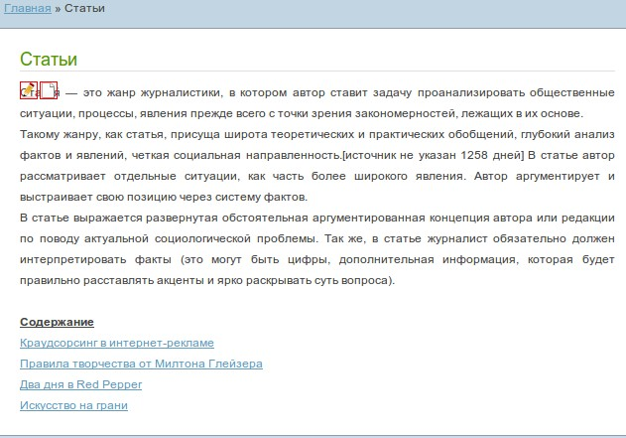
Под списком статей, или категорией статей понимается страница, на которой расположены ссылки на другие статьи этой категории (группы). При добавлении новой статьи в эту категорию ссылка на добавленную статью появляется автоматически. Страница списка статей может выглядеть так:
Управление этим разделом аналогично описанному выше в разделе «создание, изменение и удаление блога». Разумеется есть небольшие отличия:
- При добавлении ссылки в меню необходимо в разделе «тип создаваемый страницы:» выбрать «список статей в категории».
- При добавлении или редактировании статьи в этой категории поля «вступительный текст» нет, так как каждая запись, в отличии от блога, отображается просто в виде ссылки.

Создание и управление разделом «часто задаваемые вопросы» (F.A.Q.)
Часто задаваемые вопросы — это страница, оформленная в виде «вопрос-ответ». Вопросы могут задавать посетители сайта, а администратор, в свою очередь, решает какие вопросы опубликовать на сайте и, разумеется, пишет ответ.
Чтобы создать такой раздел необходимо нажать кнопку «добавить пункт меню», расположенную рядом с каждым меню на сайте (используйте «скрытое меню», если ссылка на создаваемый раздел не нужна ни в одном меню). Далее в области «выберите тип создаваемой страницы:» выбрать «часто задаваемые вопросы».
Этот модуль не имеет никаких настроек, поэтому вам нужно только ввести заголовок ссылки, которая будет добавлена в меню.
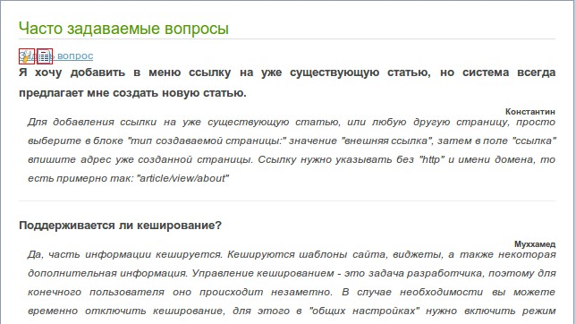
На рисунке ниже показано как может выглядеть страница этого модуля:
Разумеется, дизайн страницы может существенно отличаться. При нажатии на ссылке «Задать вопрос» появляется диалоговое окно, в котором пользователю предлагается написать интересующий его вопрос. При этом на e-mail, указанный в «общих настройках», будет выслано уведомление о заданном пользователем вопросе.
Администратор должен авторизоваться на сайте, затем перейти на страницу «часто задаваемые вопросы» и нажать на пиктограмме с изображением страницы с текстом и всплывающей подсказкой «управление вопросами и ответами» (вторая на рисунке). Откроется диалоговое окно, показанное на рисунке ниже:
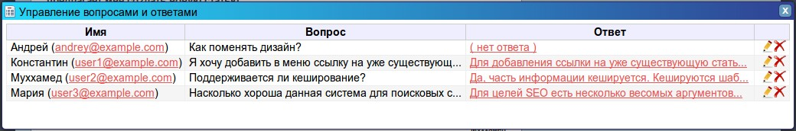
В этом списке отображаются все заданные вопросы. Чтобы опубликовать вопрос на сайте достаточно написать на него ответ. Если при этом чекбокс «отправить ответ на e-mail» отмечен, то текст ответа будет также отправлен пользователю в виде электронного письма.
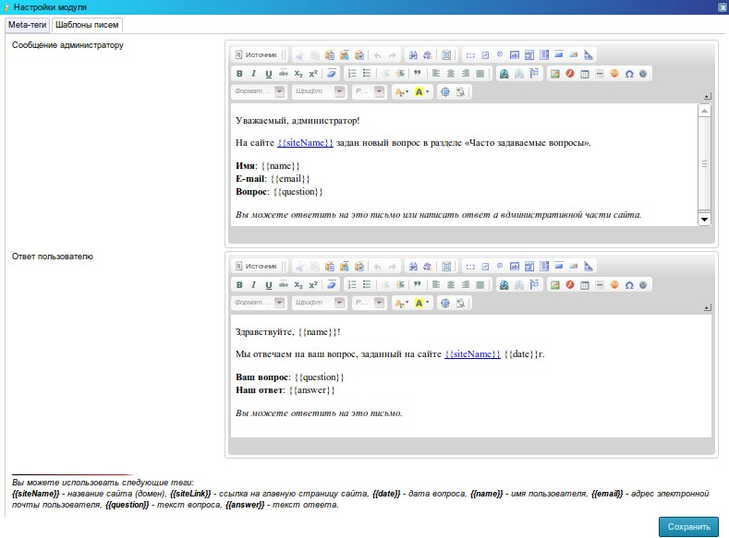
При нажатии на пиктограмме с изображением гаечного ключа и всплывающей подсказкой «настройки модуля» открывается диалоговое окно, которое содержит две вкладки: на первой можно задать мета-теги для страницы, а на второй предоставляется доступ к редактированию отправляемых писем:
Чтобы удалить созданную ранее страницу «часто задаваемые вопросы», нужно удалить соответствующую ссылку из меню.

Создание и управление контактной формой (обратная связь, заказать звонок и т. д.)
Контактная форма позволяет получать от посетителей сайта какую-либо информацию, например отзыв о сайте, запрос обратного звонка, предварительный заказ товара или услуги и так далее. Прелесть состоит в том, что можно произвольно настраивать то, какие данные должны быть запрошены у посетителя, будь то его имя, номер телефона, какой-либо текст или даже загружаемый файл.
Чтобы организовать контактную форму на вашем сайте необходимо нажать кнопку «добавить пункт меню», расположенную рядом с каждым меню на сайте (используйте «скрытое меню», если ссылка на создаваемый раздел не нужна ни в одном меню). Далее в области «выберите тип создаваемой страницы:» выбрать «контактная форма».
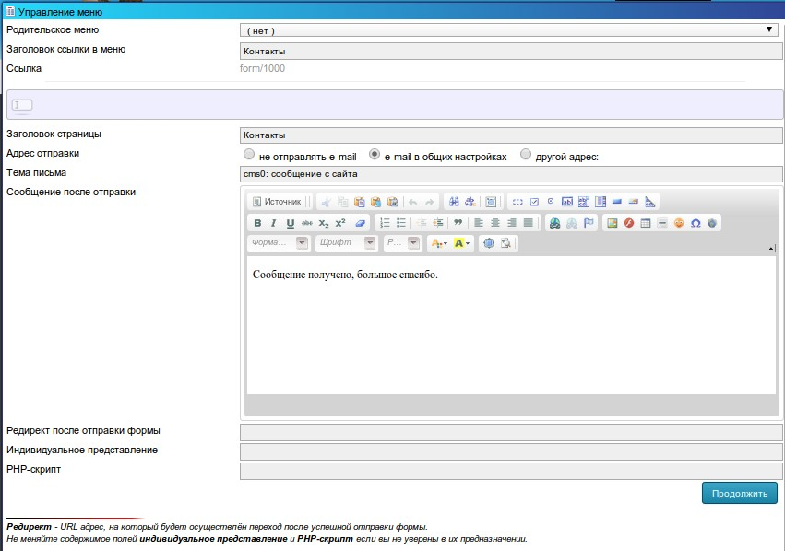
Смысл полей следующий:
- Заголовок страницы. Используется в качестве отображаемого заголовка страницы, а также в HTML-теге <title>. Страница не является значимой для поисковых систем, поэтому поля для мета-тегов не предусмотрены.
- Адрес отправки. Адрес электронной почты, на который будут отправлены данные формы: «не отправлять e-mail» - данные формы по электронной почте не отправляются, используется специальная обработка формы; «e-mail в общих настройках» - отправить на адрес, указанный в «общих настройках»; «другой адрес» - адрес электронной почты указывается обособленно для это формы.
- Сообщение после отправки. Текст, который пользователь увидит в случае успешного принятия данных форм.
- Редирект после отправки формы. Здесь может быть указана страница, которая будет открыта в случае успешного принятия данных форм. Ссылка должна указываться без «http» и имени домена, например так: «article/view/success-message».
При использовании совместно полей «сообщение после отправки» и «редирект после отправки» (поля не пустые) после заполнения формы пользователем будет открыта указанная страница, а в её начале присоединён текст из поля «сообщение после отправки».
Оставшиеся два поля имеют специальный смысл и доступны только суперпользователям. Они используются только для сложной настройки формы, например при взаимодействии с оформлением заказов в интернет-магазине. Эти поля следует оставить без изменений.

Управление полями контактной формы
На странице с контактной формой можно видеть две пиктограммы административного интерфейса:
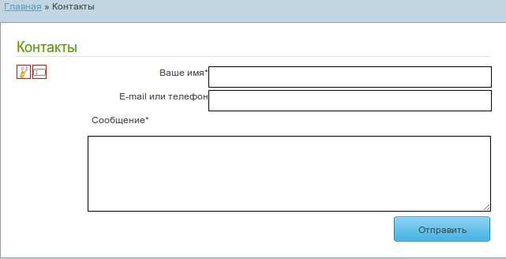
Первая открывает диалоговое окно, описанное выше. Вторая (со всплывающей подсказкой «поля формы») открывает диалоговое окно управления полями формы:
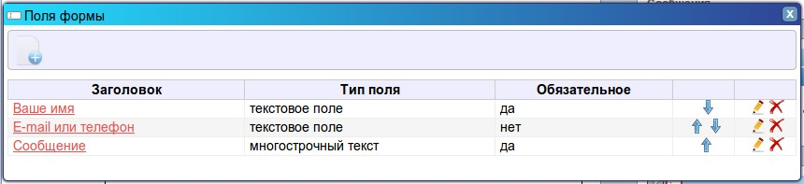
В верхнем левом углу расположена большая кнопка для добавления поля к форме. Тип поля может быть следующим:
- текстовое поле (строка произвольного текста);
- переключатель (один вариант из нескольких значений);
- выпадающий список (один вариант из нескольких значений);
- признак (да/нет);
- многострочный текст;
- e-mail (строка текста, данные проверяются: может ли быть введённая строка адресом электронной почты);
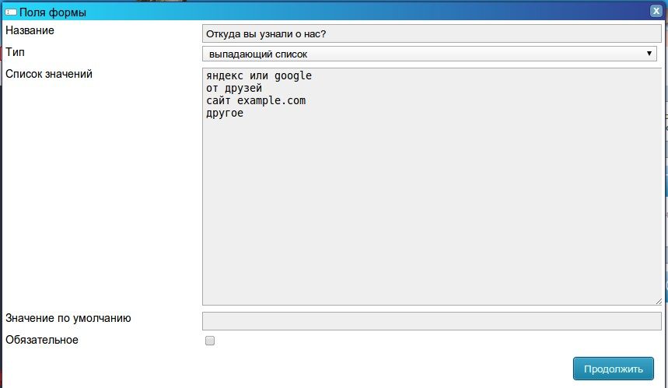
- файл.
Если выбран тип «переключатель» или «выпадающий список», то появляется поле «список значений» - текст в этом поле расценивается как список значений (каждое значение с новой строки).
Если выбран тип «файл», то появляется дополнительное поле «Тип файла (расширения через запятую)». В этом поле необходимо перечислить расширения файлов, которые позволительно загружать в это поле (например так: «jpeg, jpg, gif, png, tiff» - такое условие позволит загружать только изображения). Если поле пустое, то разрешаются любые файлы.
Признак «обязательное» делает поле обязательным для заполнения. Если этот признак не установлен, то для выпадающих списков появляется ещё одно значение «выбрать...», позволяя тем самым посетителям не выбирать ни какого значения в этом выпадающем списке.

Интернет-магазин

Общие настройки
Общие настройки определяют общее поведение интернет-магазина, а также параметры, справедливые для всего сайта.
Для получения доступа к этим настройкам нажмите в верхнем левом углу сайта на пиктограмме в виде здания и всплывающей подсказкой «магазин: общие настройки». Откроется окно, показанное на рисунке ниже. Смысл полей следующий:
Вкладка «общие».
- Товаров на странице. Определяет количество товаров, отображаемых в списке на одной странице. Если товаров больше, то они будут разбиты на дополнительные страницы по указанному в этом поле количеству (пагинация).
Вкладка «изображения». На этой вкладке можно настроить размеры изображений товаров и категорий. Товар может иметь две копии фотографий: полноразмерные — те, которые открываются во всплывающем окне для детального их осмотра; миниатюрные — отображаются на странице со списком товаров.
- Ширина, Высота. Задаёт относительные размеры фотографий: «исходный размер/пропорционально исходному» - если и высота и ширина установлена в это значение, то размеры изображения будут точно такими же, как в исходном загруженном; если же ширина или высота установлена в «исходный размер/пропорционально исходному», а другая сторона в иное значение, то размер будет высчитан таким образом, чтобы сохранить пропорции (соотношение ширины к высоте); «не более заданной» - позволяет ограничить размер фотографии — она будет не больше указанной в этом поле; «точное значение» - позволяет указать точное значение ширины или высоты, при этом, чтобы сохранить пропорции, в другом поле необходимо установить «исходный размер/пропорционально исходному».
Вкладка «шаблоны писем». На этой странице можно изменить текст электронного письма, которое отсылается администрации при оформлении клиентами нового заказа. Внизу диалогового окна можно видеть список специальных тегов, которые будут заменены реальными данными заказа, например текст «{{totalCost}}» будет заменён на итоговую сумму заказа.
Это диалоговое окно предоставляет также доступ к настройке групп товаров и дополнительных характеристик. Более подробно об этом рассказано далее в соответствующих разделах.

Создание, изменение и удаление раздела (категории товаров)
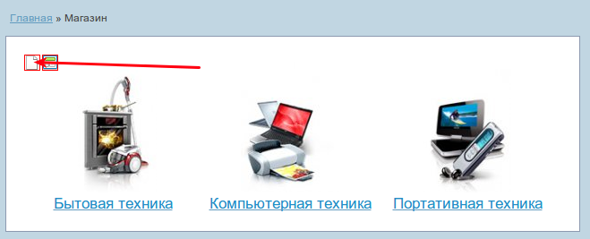
Интернет-магазин может иметь любое количество разделов (категорий), которые могут иметь не ограниченную вложенность. Чтобы добавить раздел интернет-магазина (категорию) нужно перейти на страницу интернет-магазина (категорию) и щёлкнуть мышкой на пиктограмме с изображением чистого листа бумаги с загнутым уголком и всплывающей подсказкой «добавить категорию». Новая категория будет создана в текущем разделе.
Экран добавления и редактирования категории выглядит так:
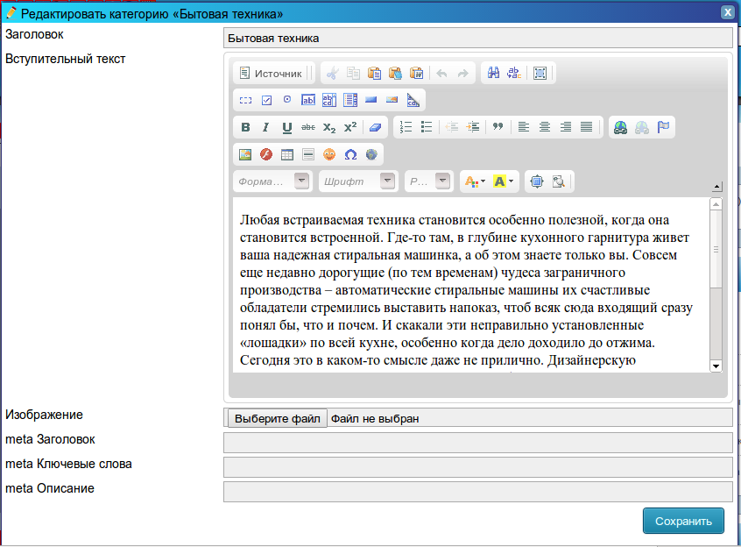
Назначение полей следующее:
- Заголовок. Название категории, отображаемое на странице сайта.
- Вступительный текст. Отображается на странице категории над списком товаров или вложенных категорий.
- Изображение. Отображается на странице со списком категорий, изображение является ссылкой на категорию.
- meta Заголовок, meta Ключевые слова, meta Описание. Мета-теги страницы. Если meta Заголовок не заполнен, то будет использоваться текст из поля «заголовок». Если «meta Ключевые слова» или «meta Описание» не заполнены, то будут взяты соответствующие значения из «общих настроек».
Для редактирования уже существующей категории нужно перейти на страницу этой категории и затем нажать на пиктограмме с изображением карандаша и всплывающей подсказкой «редактировать категорию» (пиктограмма расположена рядом с заголовком категории).
Для удаления категории нажмите на пиктограмме с изображением красного креста и всплывающей подсказкой «удалить категорию». Обратите внимание, что после удаления категории вы увидите страницу с текстом «страница не найдена» (ошибка 404) — это сообщение вполне логично, ведь страница только что была удалена.

Добавление, изменение и удаление товаров
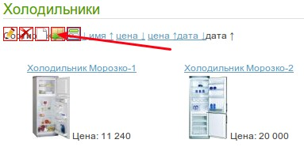
Чтобы добавить товар нужно перейти на страницу интернет-магазина (категорию), в которую планируется добавить товар, далее щёлкнуть мышкой на пиктограмме с изображением коробки со знаком плюса в углу и всплывающей подсказкой «добавить новый товар».
Откроется следующее диалоговое окно:
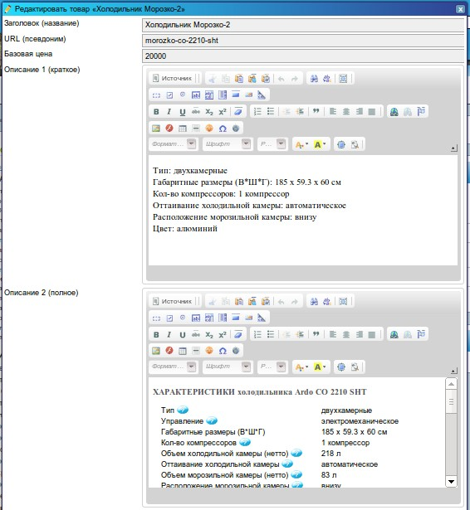
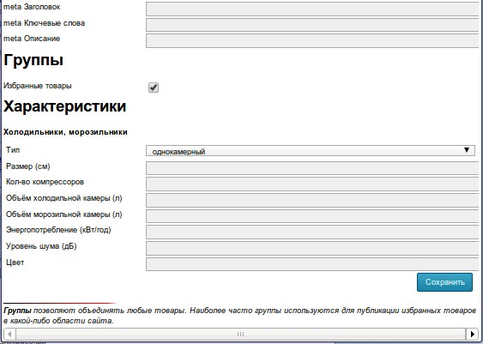
Назначение полей следующее:
- URL (псевдоним). Псевдоним названия товара, который используется для формирования адреса страницы товара. Например, если в это поле ввести «simple-product», то адрес страницы этого товара будет следующим: http://ваш_сайт/shop/category/XXX/simple-product.
- Описание 1 (краткое). Текст, который будет публиковаться на странице со списком товаров рядом с названием товара. В конкретной реализации интернет-магазина это описание может публиковаться также на странице с подробным описанием товара.
- Группы. Здесь отображается список всех созданных групп товаров. Каждый товар может быть отнесён к одной или нескольким группам товаров. Более подробно об этом описано далее.
- Характеристики. Список дополнительных характеристик товаров, в скобках указана единица измерения. Список этих характеристик индивидуален и может быть изменён. Более подробно о характеристиках описано далее.
Для изменения информации об уже существующем товаре, необходимо перейти на страницу с подробным описанием этого товара, затем нажать на пиктограмме с изображением карандаша и всплывающей подсказкой «редактировать товар».
Для удаления товара нажмите на пиктограмме «удалить товар» (пиктограмма расположена рядом с названием товара).
Если поле какой-либо характеристики оставить не заполненным, то эта характеристика не будет публиковаться на сайте. В самом деле: в одной категории могут находиться товары с разными характеристиками, тогда можно задавать какое-либо значение характеристике только для нужных товаров.

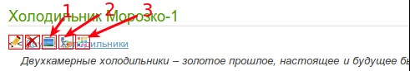
Управление изображениями товаров
Каждый товар может иметь не ограниченное количество изображений. Для добавления или удаления изображения нужно перейти на страницу товара, затем нажать на пиктограмме со всплывающей подсказкой «управление изображениями» (стрелка №1 на рисунке выше). Откроется окно, показанное ниже:
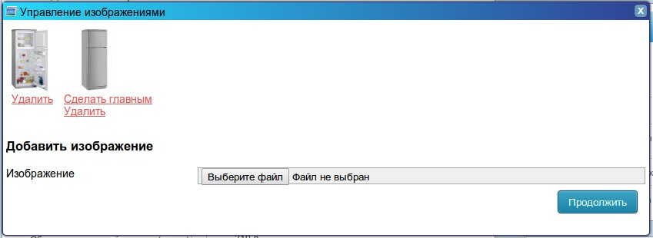
Одно из изображений товара является основным (для переключения — ссылка «сделать главным»). Основное фото отображается на странице со списком товаров, а также особо выделено на странице с подробным описанием товара (как именно выделено зависит от конкретной реализации). В этом же диалоговом окне можно добавить новое изображение, загрузив его со своего компьютера.

Управление группами товаров
Вы можете создавать любое количество групп товаров, объединяя их по тем или иным признакам, например могут быть группы «новинки», «избранные товары», «рекомендуемые». Как только группа товаров создана, можно добавлять в неё товары, для этого достаточно отметить соответствующий признак при редактировании товара (смотрите раздел «добавление, изменение и удаление товара»).
Группы позволяют опубликовать определённые товары на любой странице сайта или организовать поиск товаров по этим группам. Конкретное использование зависит от конкретной реализации интернет-магазина.
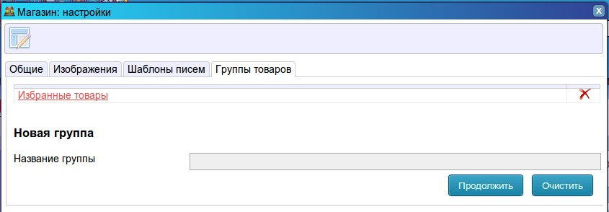
Для создания, удаления или изменения группы товаров нужно нажать на пиктограмме с изображением здания и всплывающей подсказкой «магазин: настройки». Эта пиктограмма распложена в левом верхнем углу любой страницы сайта. Перейдите на вкладку «группы товаров» появившегося диалогового окна.
Здесь представлен список всех групп товаров (в данном примере только одна группа - «избранные товары»). Добавление и удаление интуитивно понятно. Чтобы изменить название группы щёлкните мышкой на её названии, затем, в поле ниже, введите новое имя и нажмите кнопку «продолжить».

Дополнительные характеристики товаров
Без дополнительных характеристик вся информация о товаре — это его описание, цена и набор изображений. Характеристики расширяют эту информацию в соответствии с конкретной задачей. Важным аспектом является то, что различные товары могут иметь различные характеристики. Это достигается привязкой характеристик к категориям интернет-магазина. То есть сначала для той или иной категории товаров назначается тот или иной перечень характеристик товаров. Далее товары, находящиеся в этой категории, наследуют указанные характеристики. При редактировании товара будут использоваться характеристики, указанные для соответствующей категории.
Например, для категории «холодильники» могут быть заданы такие характеристики как «потребляемая мощность», «количество камер», «уровень шума». Для категории «микроволновые печи» могут быть такие характеристики как «потребляемая мощность», «мощность печи», «наличие гриля». Товары, находящиеся в этих двух категориях, будут иметь различные характеристики.
При этом характеристики категориям присваиваются из общего списка характеристик. Это позволяет одну и ту же характеристику использовать для разных категорий товаров (что позволяет организовать поиск по этой характеристике среди разных типов товаров).
Для управления общим списком характеристик нажмите на пиктограмме с изображением здания и всплывающей подсказкой «магазин: настройки». Эта пиктограмма находится в левом верхнем углу любой страницы сайта. В открывшемся диалоговом окне нажмите на пиктограмме в верхнем левом углу (со всплывающей подсказкой «характеристики товаров»). Откроется окно, показанное ниже.
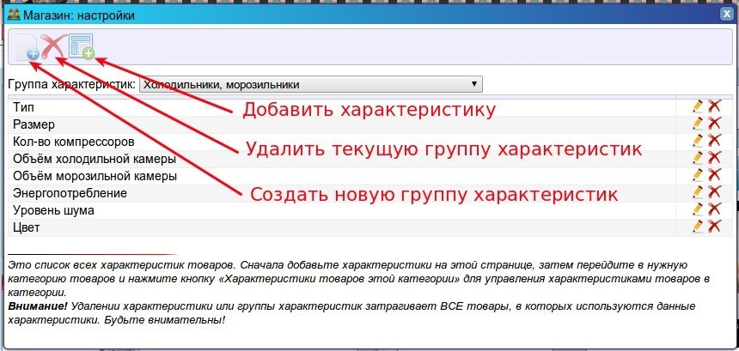
Для большего удобства характеристики объединены в группы, которые, по сути, ни на что не влияют и носят чисто эстетический характер.
На этом рисунке список характеристик зависит то группы, выбранной в выпадающем списке «группа характеристик».
Форма добавления и редактирования характеристики выглядит следующим образом:
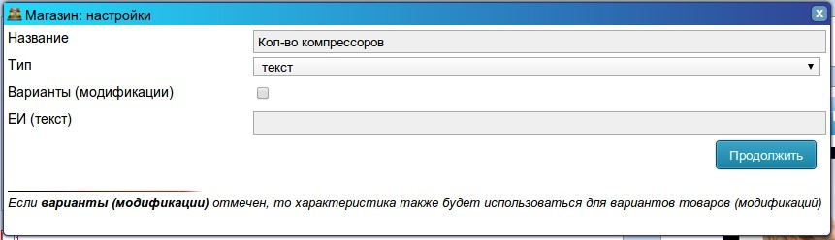
Характеристика может иметь следующие типы:
- текст (произвольное текстовое значение);
- да/нет;
- список значений.
Если в поле «тип» выбрать «список значений», то появится дополнительное поле для ввода многострочного текста. Каждая строка в этом поле — это одно из возможных значений данной характеристики.
Поле «ЕИ (текст)» (единица измерения) — текст, который будет отображаться на сайте рядом со значением характеристики (если указывать единицу измерения в самом значении характеристики, например «52 кг», то это затруднит организацию поиска по характеристикам).
Товары могут иметь варианты (модификации). Признак «варианты (модификации)» показывает, нужно ли использовать эту характеристику для модификаций товаров или только для самого товара.

Следующим шагом в настройке характеристик товаров будет назначение необходимых атрибутов для категорий товаров интернет-магазина. Для этого нужно перейти в нужную категорию и нажать на пиктограмме со всплывающей подсказкой «характеристики товаров в этой категории»:
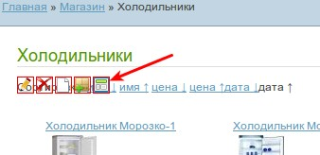
Откроется диалоговое окно, представленное на рисунке:
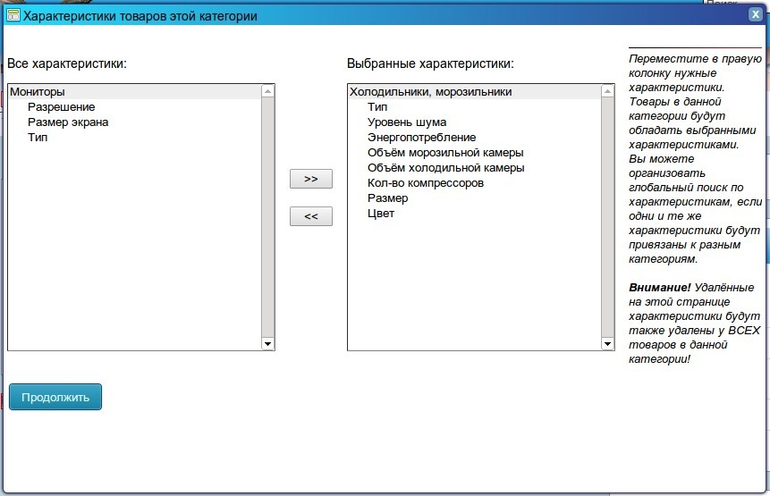
Тут всё просто: используя кнопки в центре формы нужно переместить в правое окно те характеристики, которые должны использоваться для товаров этой категории.
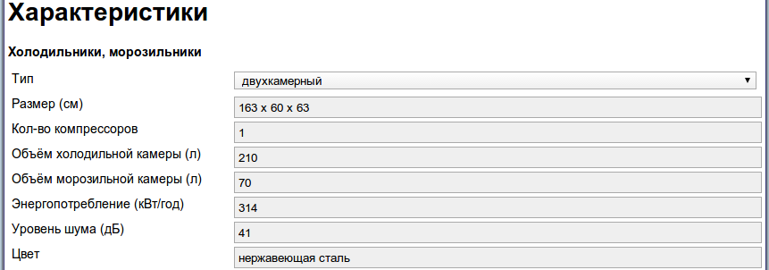
На этом настройка характеристик завершена. Теперь при добавлении или редактировании товара можно видеть такой блок:

Модификации (варианты) товара
На практике часто встречаются ситуации, когда один товар может иметь различные комплектации или несколько модификаций одного товара, при этом не всегда удобно создавать копии, по сути, одного товара.
Как будут выглядеть характеристики модификаций на сайте зависит от конкретной реализации. В простейшем пример это может выглядеть так:
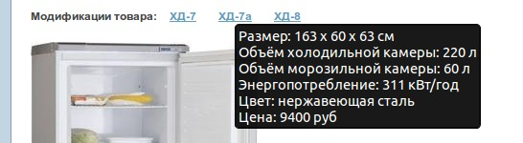
Для управления модификациями (вариантами) товаров необходимо перейти на страницу нужного товара и нажать на пиктограмме с изображением мелких цветных квадратов и всплывающей подсказкой «Варианты (модификации) товара». Эта пиктограмма распложена рядом с заголовком страницы (названием товара).
При нажатии откроется диалоговое окно, показанное на рисунке:
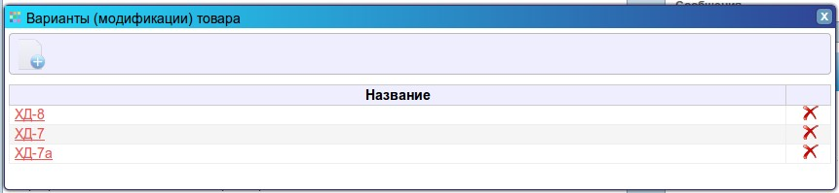
Это список имеющихся модификаций. Диалоговое окно добавления и изменения модификации выглядит так:
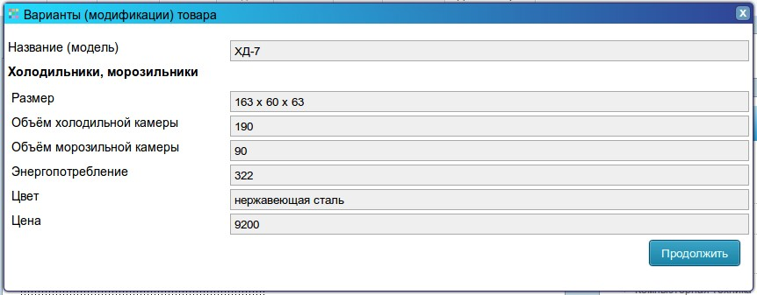
Каждая модификация описывается названием этой модели, а также списком характеристик. Список характеристик должен быть настроен заранее. О том, откуда он берётся и как им управлять смотрите в разделе «дополнительные характеристики товаров». Отметим только что для того, чтобы характеристика использовались для модификаций товаров, необходимо у этой характеристики отметить признак «Варианты (модификации)».
Также как и для товаров часть характеристик может быть не заполнена. В этом случае на сайте характеристика отображаться не будет.
Вы можете создать дополнительную характеристику «Цена» и указывать в ней цену для каждой модификации товара, однако, если на сайте предусмотрено оформление заказа, то эта цена учитываться не будет и в заказ попадёт товар с той ценой, которая указана для соответствующего товара (в конечной реализации такое поведение может быть изменено!).

Настройка оформления заказа
Конфигурирование оформления заказа заключается в двух аспектах: настройка текста электронного письма, которое будет отправлено администратору сайта при оформлении заказа и настройкой контактной формы, которую посетитель должен заполнить при оформлении заказа.
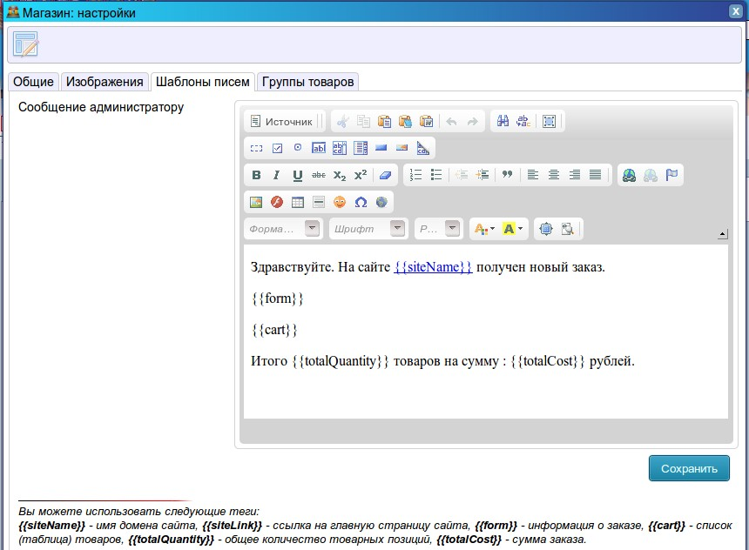
Для изменения текста электронного письма нужно нажать на пиктограмме с изображением здания и всплывающей подсказкой «магазин: настройки». Эта пиктограмма расположена в левом верхнем углу любой страницы сайта. Далее нужно перейти на вкладку «шаблоны писем». Диалоговое окно представлено на рисунке ниже:
Внизу страницы дано описание тегов, которые будут заменены на реальные данные заказа.
Для настройки формы оформления заказа нужно перейти на страницу http://ваш_сайт/checkout или же положить любой товар в корзину и затем перейти на страницу оформления заказа.
На этой странице распложены две кнопки административного интерфейса: «настройка формы» и «управление полями формы». На самом деле это контактная форма. Подробное описание настройки смотрите в разделе «Создание и управление контактной формой (обратная связь, заказать звонок и т. д.)».

Универсальный каталог
Модуль универсального каталога позволяет организовать на сайте публикацию практически любых структурированных данных. Например это может быть каталог художественных фильмов, каталог музыкальных инструментов или каталог кулинарных рецептов.
Отличительной особенностью является то, что вы можете настраивать атрибуты записей каталога в соответствии с конкретной задачей. Например, для каталога кулинарных рецептов могут быть такие атрибуты как фотографии блюда, список ингредиентов, описание блюда, описание процесса приготовления, признак, является ли блюдо постным, тип приготавливаемого блюда (суп, второе блюда, закуска, напиток) и т. д.
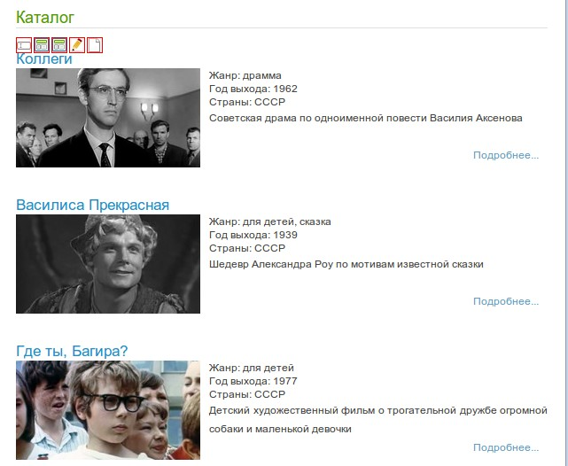
Страница каталога может выглядеть например так, как показано на рисунке. Каталог может существенно отличаться в конкретной реализации.
Чтобы организовать новый каталог на сайте (возможна организация нескольких независимых каталогов на одном сайте) нужно добавить ссылку в любое меню (в том числе и скрытое). Для этого нужно нажать на пиктограмме с изображением чистого листа с загнутым уголком и всплывающей подсказкой «добавить пункт меню». Эта пиктограмма расположена рядом с любым меню сайта. В открывшемся диалоговом окне необходимо вписать заголовок ссылки в меню, а в блоке «выберите тип создаваемого меню» выберите «универсальный каталог».

Настройка атрибутов каталога
На этой странице может быть расположен произвольный текст (над списком фильмов). Для редактирования этого текста нажмите на пиктограмме с изображением карандаша и всплывающей подсказкой «редактировать статью» (четвёртая слева на рисунке выше).
Для того, чтобы добавить, удалить или изменить атрибуты элементов каталога нужно нажать на пиктограмму с изображением текстового поля и всплывающей подсказкой «управление полями каталога» (первая на рисунке). Откроется диалоговое окно, в котором перечислены все уже созданные атрибуты:
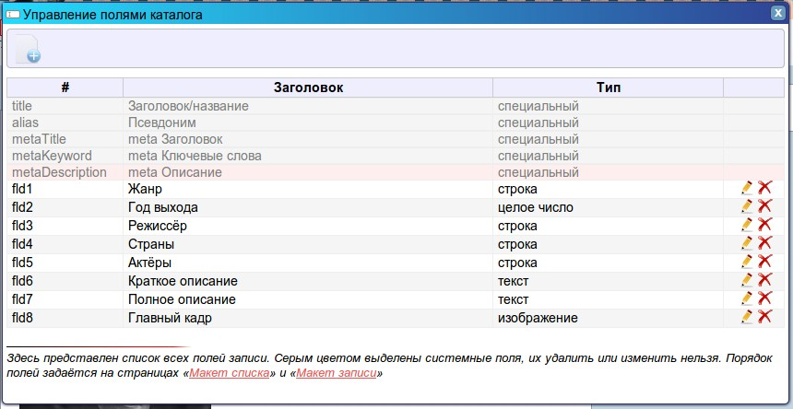
Среди них есть специальные зарезервированные атрибуты, которые нельзя изменить: заголовок, псевдоним и мета-теги. Вы можете добавлять и удалять атрибуты в этом диалоговом окне. Каждый атрибут может иметь один из следующих типов: целое число, дробное число, строка, текст (многострочный текст), да/нет, дата, изображение (загружаемый с компьютера файл).
После определения списка атрибутов нужно настроить макет списка и макет записи, то есть определить какие атрибуты должны быть опубликованы на странице со списком элементов каталога (в данном примере — списке фильмов) и на странице с детальной информацией записи каталога (подробном описании фильма).
Для настройки макета списка нужно перейти на страницу каталога и нажать вторую слева пиктограмму с изображением нескольких прямоугольников и всплывающей подсказкой «макет списка». Откроется диалоговое окно, показанное на рисунке:
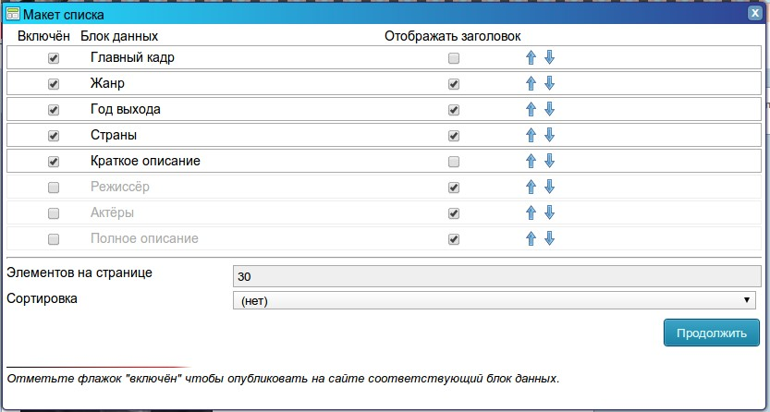
В этом списке представлены все созданные ранее атрибуты. В графе «включён» отмечены те из них, которые должны отображаться на странице со списком записей каталога (в данном примере — списке фильмов). Отметка в графе «отображать заголовок» показывает, нужно ли отображать название атрибута перед его значением. Например, для атрибута «жанр» на сайте будет написано: «жанр: комедия», а вот слова «краткое описание» отображаться не будут.
Поле «элементов на странице» позволяет разбить большое количество записей каталога на несколько страниц (пагинация). В данном примере на одной странице будет отображаться только 30 записей, а все остальные — на дополнительных страницах.
Поле «сортировка» позволяет управлять последовательностью элементов каталога, в этом поле перечислены все созданные ранее атрибуты.
Для настройки макета записи нужно перейти на страницу каталога и нажать третью слева пиктограмму с изображением трёх прямоугольников и всплывающей подсказкой «макет записи». Суть появившегося диалогового окна аналогична описанному выше.
Важно заметить, что административный интерфейс позволяет настраивать только полноту информации, но не её представление (внешний вид сайта).

Добавление, изменение и удаление записей каталога
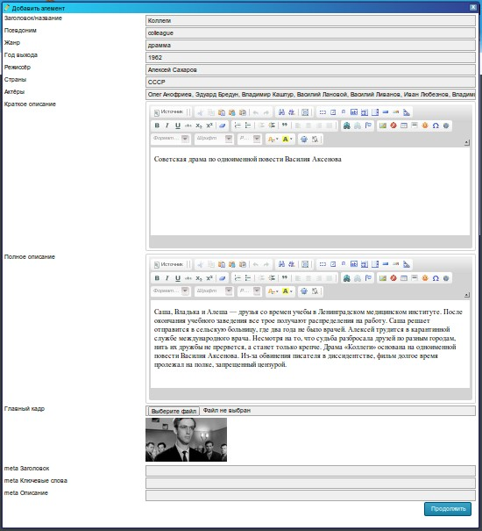
Для добавления новой записи нужно перейти на страницу каталога, затем нажать на пиктограмму с изображением чистого листа с загнутым углом и всплывающей подсказкой «добавить элемент». Откроется диалоговое окно, отображённое на рисунке.
В этом окне представлен список всех атрибутов, а также специальные атрибуты:
- заголовок/название — название элемента каталога (в данном примере — название фильма), отображается на страницах сайта;
- псевдоним — часть URL страницы, например, если ввести «colleague», то страница этой записи каталога будет доступна по адресу http://ваш_сайт/catalog/1/colleague;
- meta Заголовок, meta Ключевые слова, meta Описание — соответствующие мета-теги.
Остальные поля формы — это созданные ранее атрибуты.
Для редактирования существующей записи нужно перейти на страницу этой записи каталога, затем нажать на пиктограмму с изображением карандаша и всплывающей подсказкой «изменить элемент». Для удаления записи нажать на пиктограмме с изображением красного креста и всплывающей подсказкой «удалить элемент».
Сразу после удаления записи на экране появится страница с ошибкой 404 (страница не найдена) — не стоит беспокоится: эта страница действительно была удалена.

Создание и управление галереей демотиваторов
Нет описания.

Часть 4. Управление виджетами (дополнительные информационные и функциональные блоки)
Виджет — это функциональный или информационный блок, который может быть размещён в любом месте сайта. Места для размещения виджетов называются секциями и они должны быть определены заранее на стадии проектирования сайта. Более подробно о том, что такое виджет и секция описано в первой части в разделе «секции и виджеты». Настоятельно рекомендуется прочитать сначала всю первую часть — это не займёт много времени, но даст общее понимание как устроена вся система.

Управление виджетами
Для того, чтобы разместить виджет блога, нажмите на пиктограмме с изображением прямоугольника со стрелками по бокам и всплывающей подсказкой «управление виджетами в этой области». Эта пиктограмма располагается в начале секции. Выглядеть может примерно так:
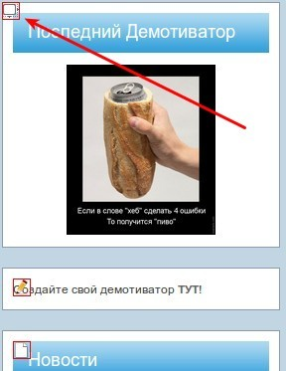
Разумеется, внешний вид будет индивидуален в каждой конкретной реализации. После нажатия откроется диалоговое окно, в котором представлен список всех виджетов, публикуемых в этой секции. На разных страницах сайта могут быть опубликованы различные виджеты, однако в этом списке они представлены все.
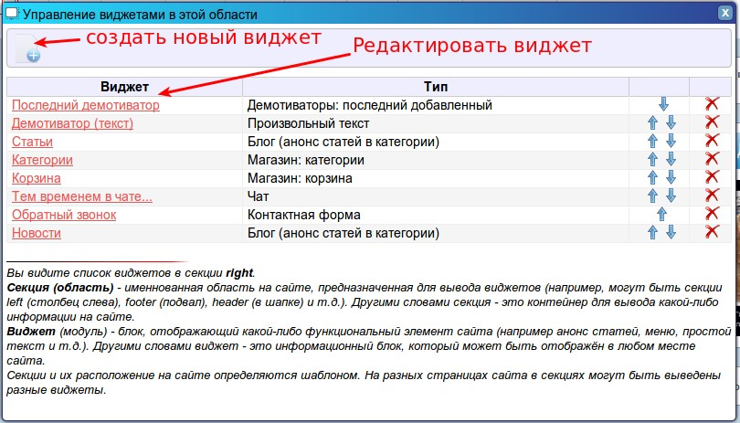
Синие стрелки вверх и вниз в этой таблице позволяют управлять очерёдностью публикации виджетов на странице (выше-ниже).
Для удаления виджета нажмите на пиктограмме с изображением красного креста. При удалении виджета часто происходит удаление и всей сопутствующей информации. Например, если удалить виджет голосования (социальный опрос), то также будет удалена и собранная статистика. Сопутствующие данные удаляются только в том случае, если они относятся исключительно к этому виджету, поэтому не стоит беспокоиться из-за возможного разрушения сайта.

Создание и изменение виджета, страницы публикации виджета
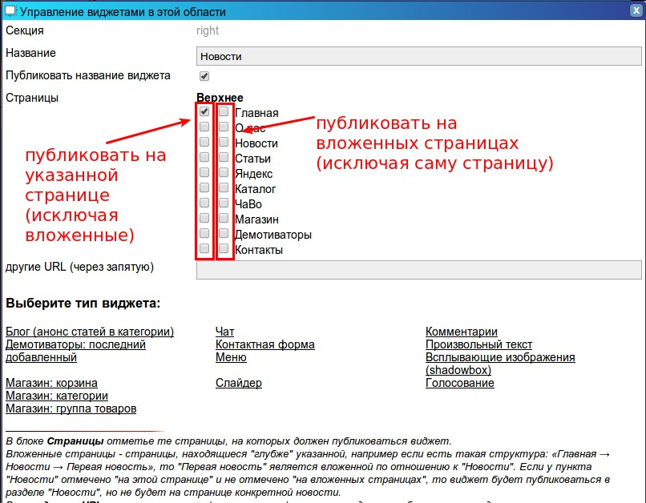
Для создания нового виджета откройте диалоговое окно секции (смотрите предыдущий раздел «управление виджетами») и нажмите на пиктограмме со всплывающей подсказкой «добавить новый виджет». Откроется диалоговое окно, показанное ниже:
Секция — это название секции, к которой относится виджет, приводится только для информации. Название — название виджета, произвольный текст. Если признак «публиковать название виджета» отмечен, то этот текст будет также опубликован на сайте (в виде заголовка блока).
В блоке страницы приведён список всех пунктов меню. Он служит для того, чтобы указать на каких страницах сайта должен быть опубликован данный виджет. Первый из двух признаков означает, что виджет должен быть опубликован именно на этой странице, но не на вложенных страницах. Например, если отметить только первый признак на странице «новости», то виджет будет выводиться на странице со списком новостей, но не будет опубликован на страницах конкретной новости. Если отмечен второй признак, то виджет будет опубликован только на внутренних страницах, но не на самой этой странице. Например, если отмечен только второй признак рядом со страницей «новости», то виджет будет опубликован на странице с конкретной новостью, но не будет выведен на странице со списком всех новостей. Разумеется, можно отметить оба признака сразу.
Может показаться, что виджеты привязываются к пунктам меню, однако, на самом деле такой связи нет и список пунктов меню в этом диалоговом окне представлен только для облегчения управления виджетами. Вполне возможно, что какой-то нужной страницы вообще нет в меню. Специально для этого предусмотрено поле другие URL (через запятую). В этом поле вписываются (через запятую) адреса страниц, на которых должен быть опубликован виджет. Адреса должны быть без имени домена и ведущего слеша, например таким: «article/view/my-blog*». В конце каждого адреса должен стоять символ «.», «*» или «/», которые указывают должен ли виджет публиковаться на самой странице и на вложенных страницах (обратите внимание на подсказку внизу диалогового окна).
При помощи поля «другие URL» можно детально выбрать практически любые страницы.
Вложенность страниц определяется исключительно её URL-адресом. Например, список всех новостей (блог) может иметь такой адрес: http://ваш_сайт/article/blog/news. Страница какой-либо конкретной новости будет, например, иметь такой адрес: http://ваш_сайт/article/blog/news/new-shop — эта страница вложенная по отношении к article/blog/news.
В блоке «выберите тип виджета» необходимо щёлкнуть мышкой на названии создаваемого виджета, в результате чего диалоговое окно изменится: в нём появятся дополнительные поля, специфичные для выбранного виджета. Подробнее об этом написано в соответствующем разделе ниже.

Блок новостной ленты (блога)
Блог представляет из себя список статей, каждая из которых представлена вступительным текстом и ссылкой «подробнее...», при переходе по которой открывается полный текст этой статьи.
Для создания нового виджета блога нужно выполнить действия, описанные в разделе «создание и изменение виджета, страницы публикации виджета» (см. выше). В блоке «тип виджета» выберите «блог (анонс статей в категории)». Внешний вид диалогового окна изменится: в нём появятся дополнительные поля, относящиеся непосредственно к блогу:
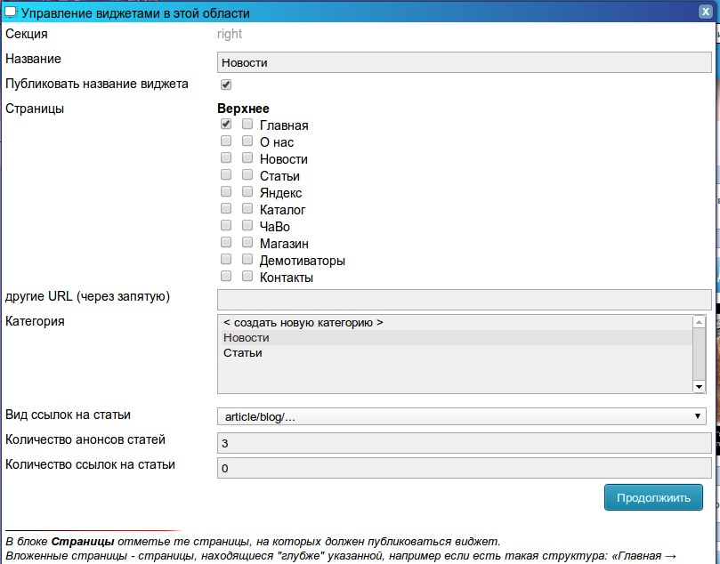
Смысл полей следующий:
- Категория. Созданная ранее категория статей. Если выбрать «< создать новую категорию>», то откроется диалоговое окно, в котором можно создать новую категорию статей.
- Вид ссылок на статьи. Определяет вид ссылки на каждую статью в этом виджете, нужно выбрать «article/blog...».
- Количество анонсов статей — количество записей, которые будут представлены в виде вступительного текста и ссылки «подробнее...».
- Количество ссылок на статьи — количество записей, которые будут представлены только в виде ссылок, без вступительного текста.
Обычно при создании виджета сразу же создаются и настраиваются все необходимые сопутствующие данные. В данном виджете «категория статей» создаётся отдельно — это исключение, оно обусловлено тем, что в большинстве случаев категория статей создаётся при создании пункта меню, а виджет создаётся уже позднее.
При удалении виджета, соответствующая категория статей (и, соответственно, весь блог/список статей) будет удалена только в том случае, если на неё нет других ссылок (других виджетов или ссылок из меню).

Блок со списком ссылок на статьи
Представляет из себя список ссылок на статьи, находящиеся в одном разделе. Список изменяется при добавлении, удалении и изменении статей.
Процесс управления виджетом аналогичен описанному выше в разделе «блок новостной ленты (блога)». Единственное исключение — в поле «Вид ссылок на статьи» нужно выбрать «article/list/...».

Добавление меню
Меню может быть размещено в любой секции также, как и любой другой виджет. Это может понадобиться в тех случаях, когда меню должно быть различно в зависимости от того, на какой странице находится пользователь. Для этого нужно создать несколько меню и настроить публикацию каждого только на определённых страницах.
Для создания нового виджета меню нужно выполнить действия, описанные в разделе «создание и изменение виджета, страницы публикации виджета» (см. выше). В блоке «тип виджета» выберите «меню». Внешний вид диалогового окна изменится, как показано ниже:
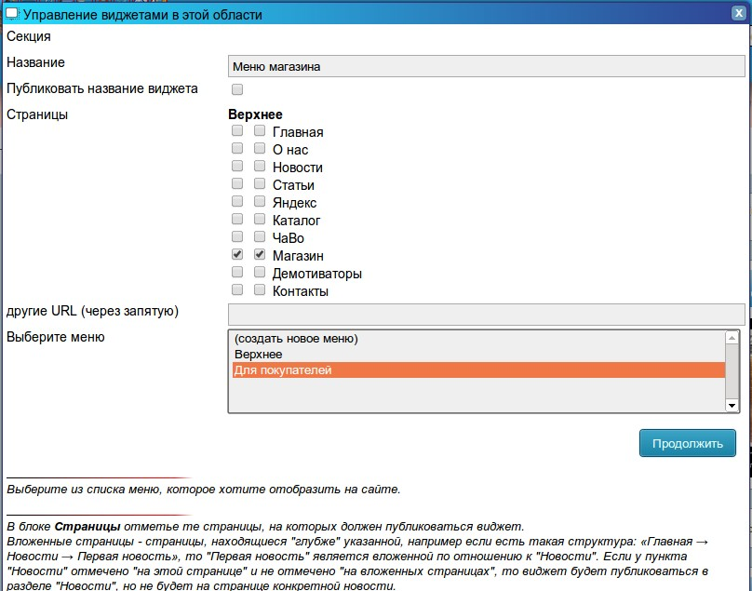
Тут, в списке «выберите меню» нужно выбрать созданное ранее меню. Если выбрать «(создать новое меню)», то откроется диалоговое окно, в котором можно создать новое меню, а затем вернуться к созданию виджета.
В данном примере меню «для покупателей» содержит ссылки на статьи с информацией о доставке, об оплате, о страховых случаях, о гарантии и т. д. Это меню публикуется только на страницах интернет-магазина.
После создания виждета можно добавлять и удалять ссылки в меню используя кнопки административного интерфейса, расположенные в непосредственной близости от меню.

Как вставить контактную форму (обратная связь)
Этот виджет предназначен для организации диалога с посетителями сайта. Возможно произвольным образом настроить поля (например имя, город, время звонка и т. д.) и затем получать сообщения на указанный адрес электронной почты. Виджет может выглядеть примерно так:
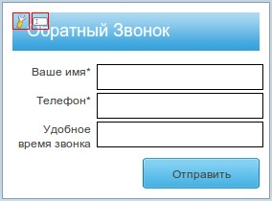
Пиктограмма с изображеникм карандаша открывает диалоговое окно, предоставляющее доступ к общим настройкам контактной формы, вторая кнопка, с изображением текстового поля ввода, служит для настройки полей данной контактной формы. Описание этих диалоговых окон дано в 3-ей части данного руководства в разделе «создание и управление контактной формой (обратная связь, заказать звонок и т. д.)».
Чтобы разместить виджет нужно выполнить действия, описанные в разделе «создание и изменение виджета, страницы публикации виджета» (смотрите выше), в блоке «выберите тип виджета» нужно выбрать «контактная форма». Откроется диалоговое окно, представленное на рисунке ниже:
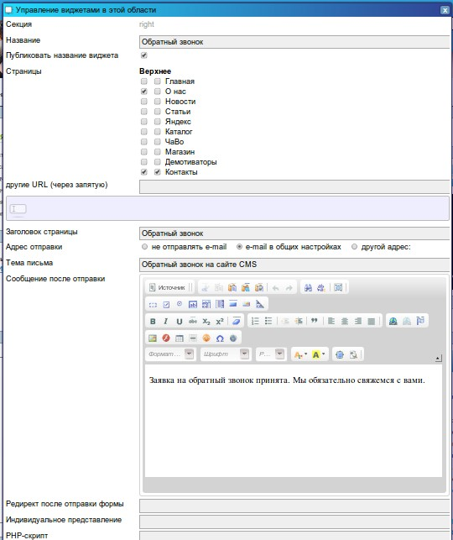
Подробное описание настройки контактной формы приведён в 3-й части в разделе «создание и управление контактной формой (обратная связь, заказать звонок и т. д.)».

Как вставить произвольный текст
На сайте этот виджет может выглядеть например так:
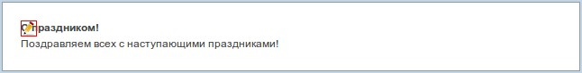
Пиктограмма с изображением карандаша служит для редактирования этого текста.
Чтобы вставить произвольный текст в какое-либо место на сайте нужно выполнить действия, описанные в разделе «создание и изменение виджета, страницы публикации виджета» (смотрите выше), в блоке «выберите тип виджета» нужно выбрать «произвольный текст». На экране появится следующее диалоговое окно:
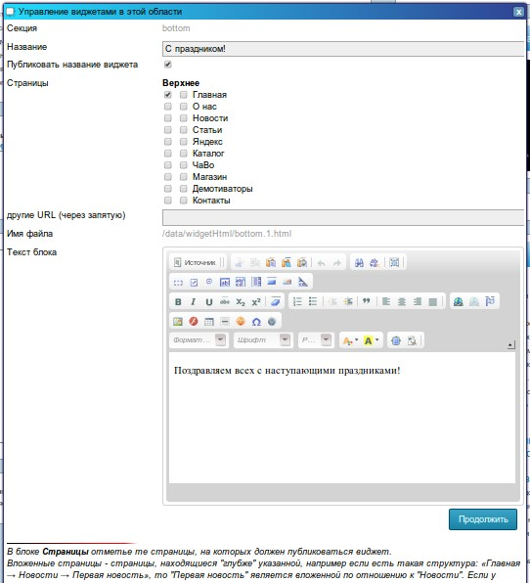
В поле «текст блока» вводится текст, отображаемый на странице сайта. При необходимости в этот текст могут быть вставлены изображения и другие элементы.

Как вставить блок последних сообщений чата
На самом деле чат имеет очень убогий функционал (в конкретной реализации он может быть иным) и в нём реализованы только самые основные функции.
На сайте виджет может выглядеть примерно так:
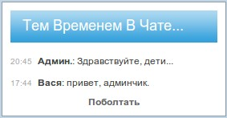
Ссылка «поболтать» ведёт на страницу чата. Если перейти на эту страницу, то рядом со списком сообщений будет расположена одна административная кнопка в виде гаечного ключа и всплывающей подсказкой «модерировать»:
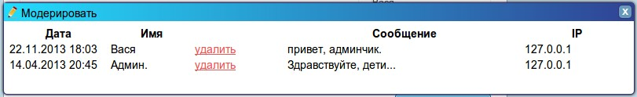
При нажатии на ссылку «удалить» происходит удаление сообщения из чата. При этом пользователь может быть заблокирован на одну неделю (блокируется IP-адрес).
Чтобы вставить виджет чата нужно выполнить действия, описанные в разделе «создание и изменение виджета, страницы публикации виджета» (смотрите выше), в блоке «выберите тип виджета» нужно выбрать «чат». На экране появится диалоговое окно, представленное на рисунке:
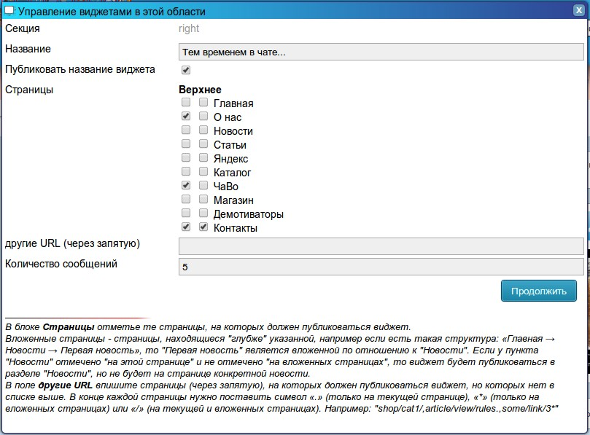
«Количество сообщений» - указывает, какое количество последних сообщений чата будут отображаться в виджете.

Как вставить блок голосования (опроса)
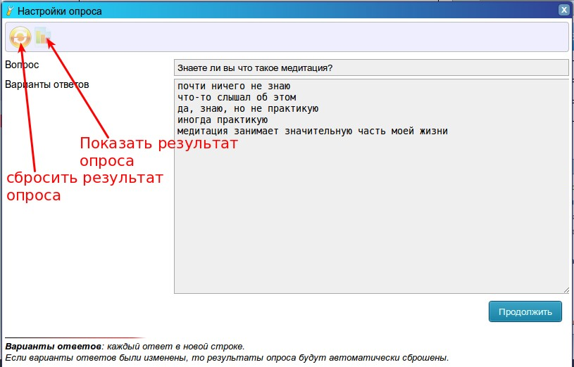
Чтобы разместить виджет социального опроса выполните действия, описанные в разделе «создание и изменение виджета, страницы публикации виджета» (смотрите выше), в блоке «выберите тип виджета» нужно выбрать «голосование». На экране появится следующее диалоговое окно:
Если «варианты ответов» были изменены, то после сохранения (нажатия кнопки «продолжить») собранные голоса будут удалены.
На сайте виджет может выглядеть например так:
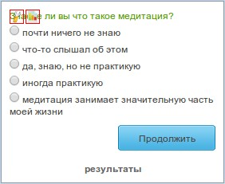
На рисунке видны две кнопки административного интерфейса: при нажатии на первую открывается диалоговое окно, предоставляющее доступ к настройкам опроса (см. рисунок выше). Вторая кнопка, со всплывающей подсказкой «результаты опроса», открывает диалоговое окно с результатами опроса.

